

2026. 6. 25
팀 명 :
과제명 :
2024년 K-Digital Training
디지털 선도기업 아카데미
최종 산출문서
BX단계
0. 프로젝트 소개
팀명 | 5분 대기조
팀구성원  및 역할 | ▪ 팀장: 박진영 (PM/Tech Lead)  ▪ 팀원: 이○○ (BackEnd), 김○○ (Frontend), 최○○ (BX 데이터 분석), 정○○ (CX/UX)  ▪ 팀원 :
구분 | ■ LG전자 주제
주제 | Workspace Sentinel — 요양병원 ThinQ 연동 집단감염 선제차단 시스템

0. WBS
페이지 링크 :
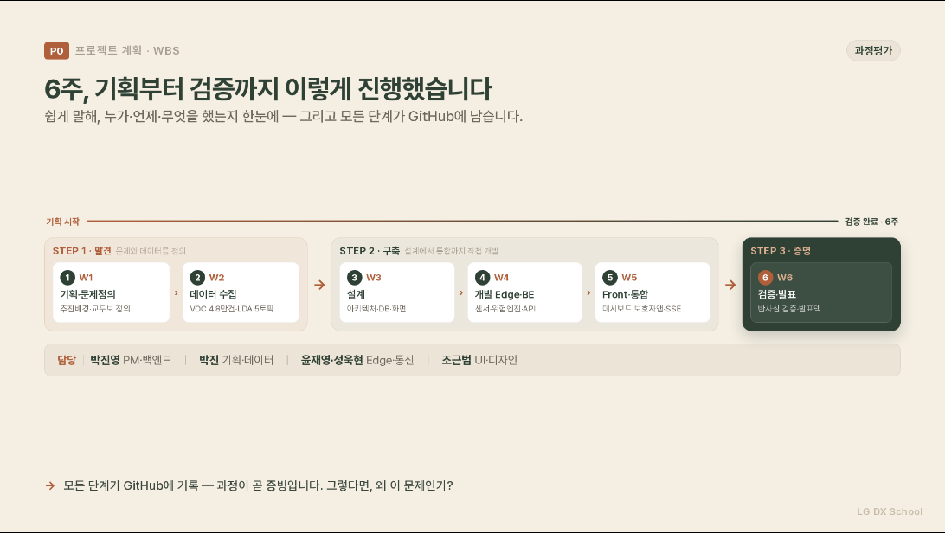

- 추진배경
우리가 프로젝트를 시작하게 된 핵심 난제

Ⅱ. 고객 감동 목표
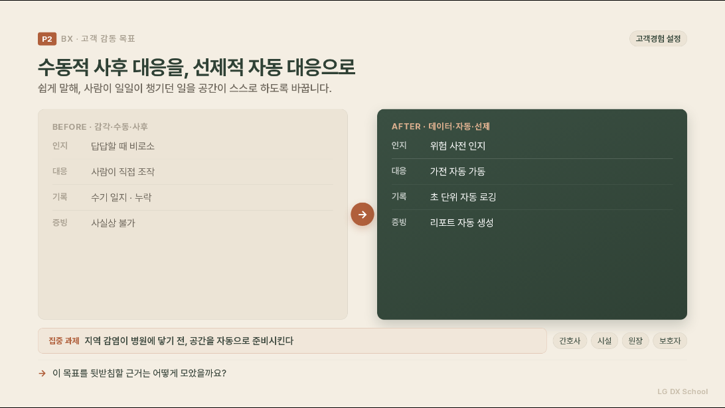
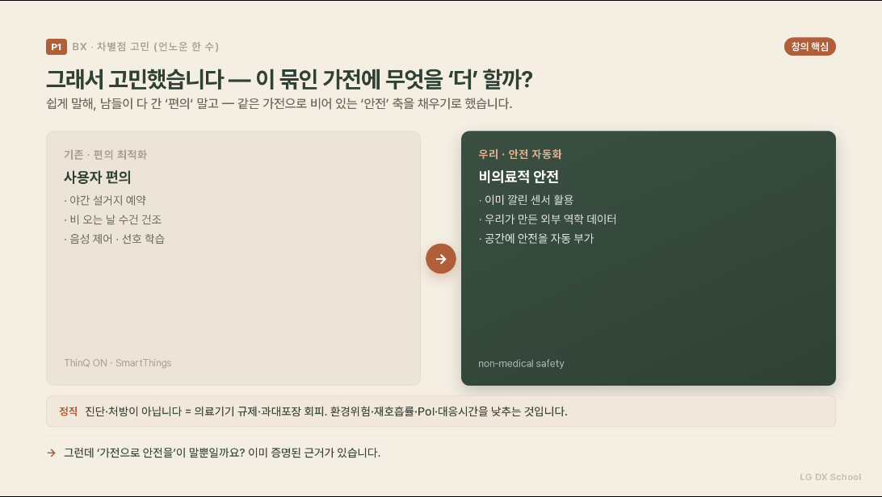

Ⅲ. 데이터 수집 전략
타켓 사이트 | 키워드 | 선정 이유 | 타겟 데이터  기간 설정
KOWAS (질병청 하수기반감염병감시) | 인플루엔자·노로·COVID-19·RSV 하수 바이러스 RNA | 증상 발현 1~3주 전 선행. 질병청 공식, 가중치 1.0 | 2024.01~2026.06 (주 단위)
Naver DataLab (검색 트렌드) | 냄새·욕창·인력부족·낙상·야간근무 등 51개 키워드 | 검색 급등이 집단감염 1~2주 선행. 가중치 0.7 | 2024.01~2026.06 (일 단위)
약국 OTC 판매 | 타미플루·이부프로펜·지사제 등 | 구매 급등 3~5일 선행. 소비자 행동 반영. 가중치 0.5 | 2024.01~2026.06 (주 단위)
Naver 블로그·뉴스·카페·지식iN | 요양병원 Pain 51개 키워드 직접 크롤링 | 민원·불만·현장 목소리 — 78,087건 수집 (전 건 재현 가능) | 2022.01~2026.06
ThinQ API (실내 환경센서) | CO₂·온도·습도·PM2.5·재실·환기율 | 5초 주기 — Wells-Riley 모형 핵심 입력 | 실시간 (서비스 가동 후)

CX단계
Ⅳ. 타깃 고객
대표 페르소나
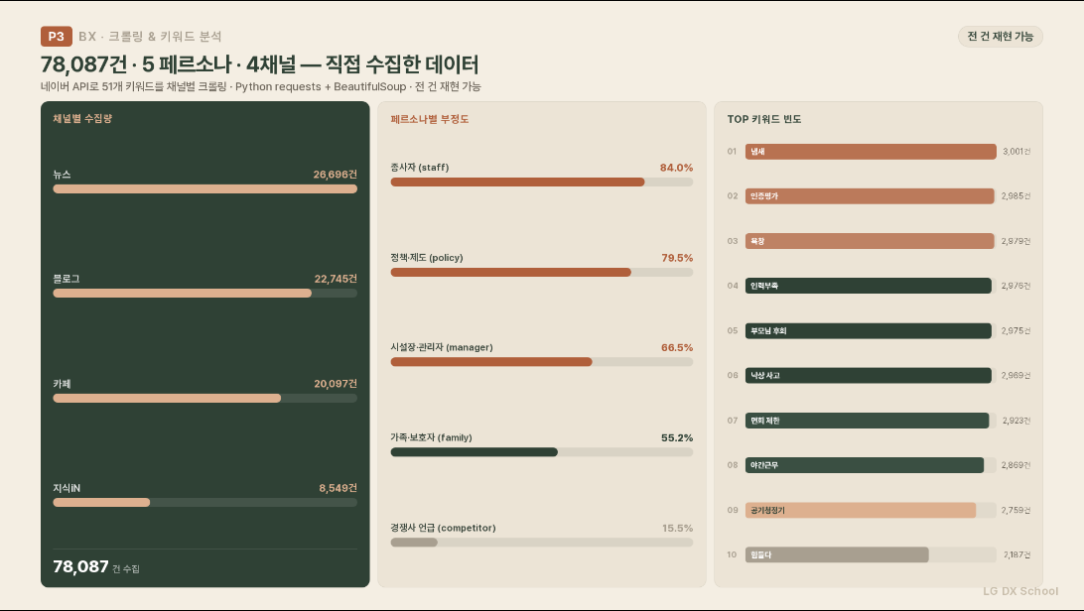
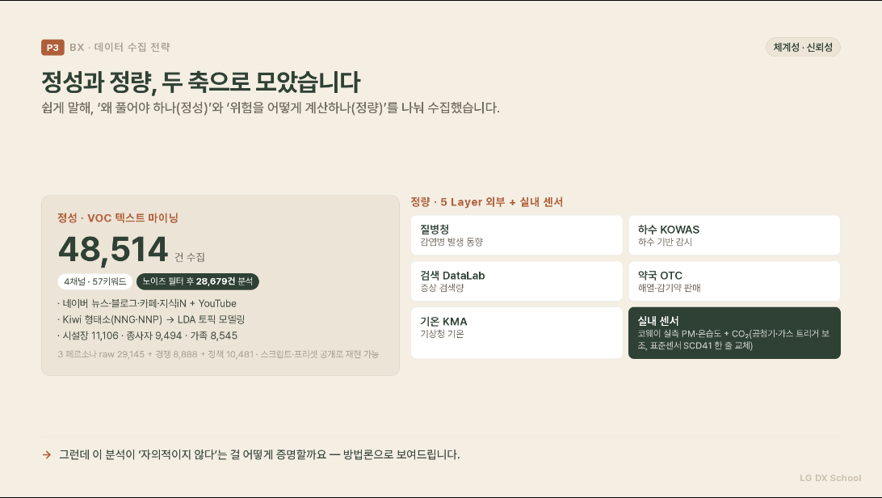
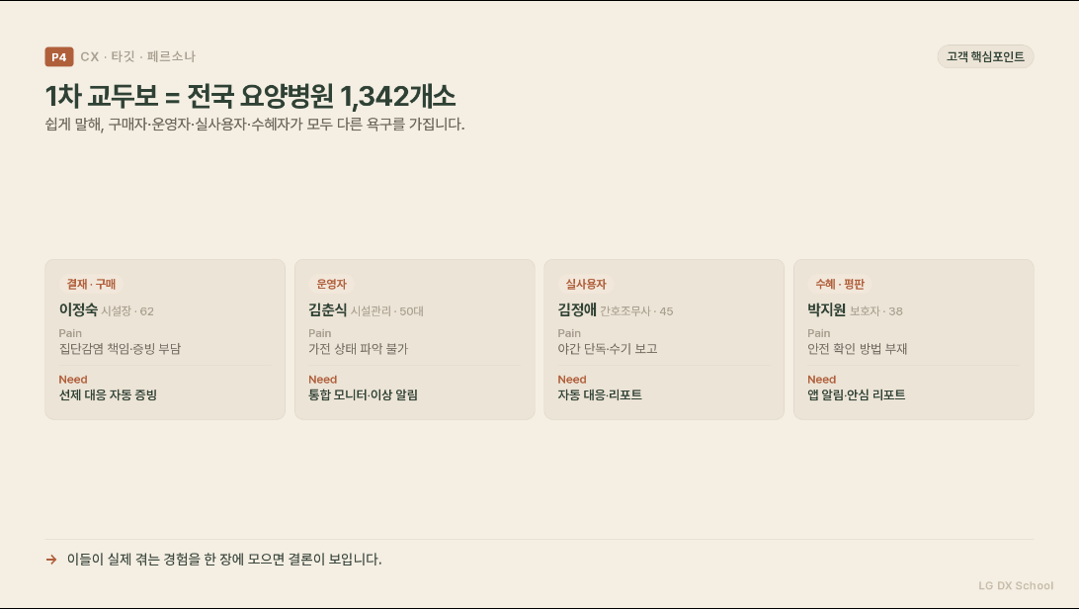

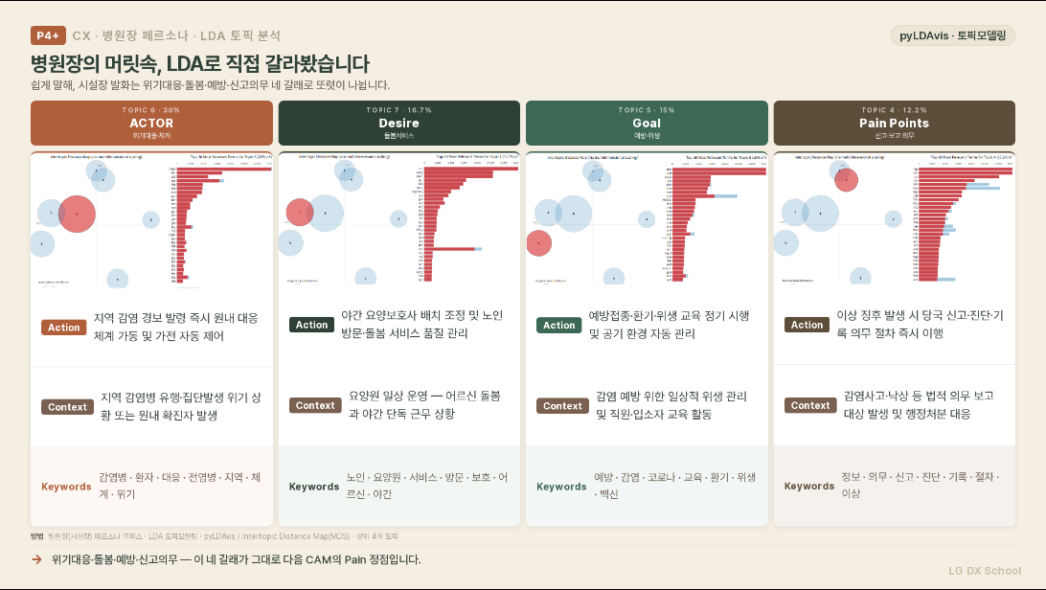
2. Actor 정의

V. 핵심 고객 경험
- 기회영역 분석
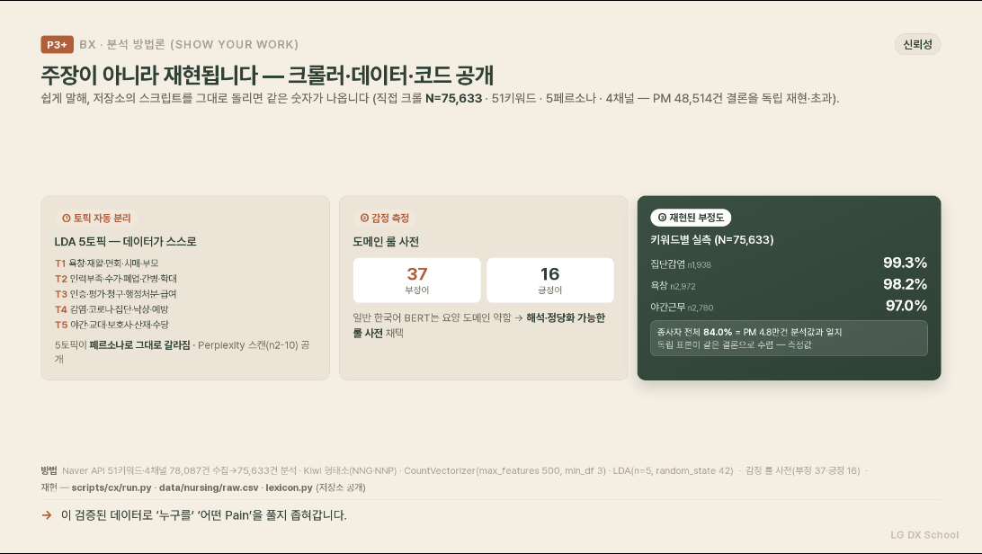

- CAM (Customer Action Map)
- 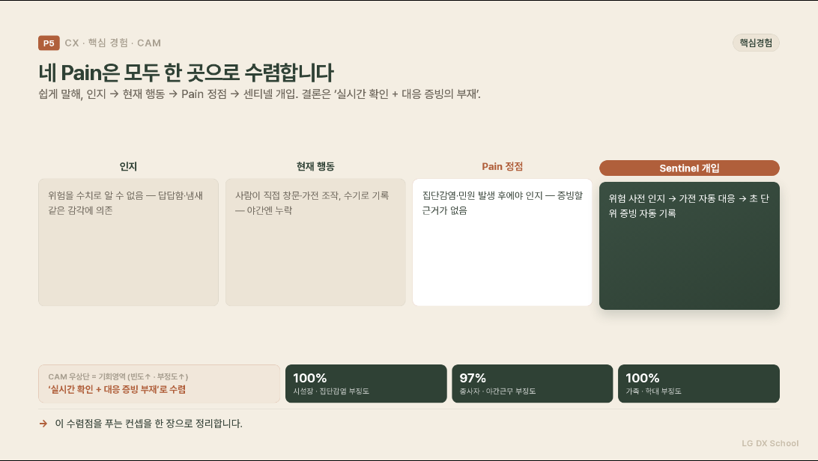
- 

VI. 핵심 경험 컨셉
1. 4D-CX 혹은 [관찰–고찰–통찰] 페이지
【관찰】ICN은 하루 3개+ 병동 순회. 감염 의심 시 격리를 경험·육감에 의존. 측정기기는 있으나 간호사 폰과 미연결.
【고찰】필요한 건 더 많은 순회가 아니라 어디를 집중할지 알려주는 정보. 정보 없으면 과도격리 또는 놓침 — 둘 다 비용.
【통찰】공간 위험도를 실시간 가시화하고 가전이 자동 대응하며 기록이 법적증빙이 되는 시스템 → ICN은 의사결정만.

2. 서비스 정의서
한 줄 정의: "요양병원이 못 막던 집단감염을, 가전이 3주 전에 알고 자동으로 막는다"
서비스 유형: B2B SaaS + ThinQ 가전 제어 연동 (요양병원 구독형)
타겟: 100병상+ 요양병원 (전국 ~1,400개소) / 감염관리 의무 장기요양시설
가치 제안: 집단감염 선제차단→수가·평가등급 보호 / ICN 부담경감 / 법령증빙 자동화
수익 모델: 구독형 SaaS (병상 수 기반) + ThinQ 가전 구매/렌탈 연동

3. 비즈니스 캔버스
고객 세그먼트: 100병상+ 요양병원·장기요양시설 | 가치 제안: 집단감염 선제차단·ICN 부담경감·법령증빙
채널: LG전자 B2B영업·요양병원협회 | 핵심 자원: ThinQ API·Wells-Riley모형·XGBoost
핵심 파트너: LG전자·질병청KOWAS·Naver | 비용: 서버 인프라·운영비
수익 흐름: SaaS 구독 (병상 수 기반) + 가전 연동 수수료

DX단계

VII. 설계
- 요구사항 정의서

1-1. 유스케이스 다이어그램 Use Case Diagram

  - 유스케이스 명세서 Use Case Specification

Web/App
항목 | 내용
유스케이스 이름 | 가전 자동제어 Smart Protocol
유스케이스 ID | UC-CTRL-01
사용자 | 시스템 (자동) / ICN (수동 override)
선행 조건 | 5-Tier 위험도 산출 완료 (UC-RISK-01)
기본 흐름 | 1. 위험도 산출 → 2. Tier 결정 → 3. 병원체×Tier Smart Protocol 매핑 → 4. ThinQ API 제어명령 전송 → 5. audit_log 자동 기록 → 6. ICN 앱 푸시
예외 | ThinQ API 타임아웃(>500ms) → 로컬 fallback + ICN 알림
우선 순위 | 상

  - 기능 명세서

ID | 기능명 | 설명 | 우선순위
FR-SEN-01 | ThinQ 센서 수집 | CO₂·온습도·PM2.5·재실·환기율 5초 주기 수집 → sensor_readings 저장 | 상
FR-SEN-02 | 외부 유행신호 수집 | KOWAS·DataLab·OTC 1시간 주기, 0~1 정규화 → external_signals 저장 | 중
FR-RISK-01 | 위험도 산출 | Wells-Riley PoI·R_event 산출, 5-Tier 분류 (NORMAL~CRITICAL) | 상
FR-CTRL-01 | 가전 자동제어 | 병원체×Tier Smart Protocol → ThinQ API 제어 (p95<500ms) | 상
FR-DASH-01 | 통합 대시보드 | 병동 위험도 평면도·KPI·트렌드 실시간 (Next.js PWA) | 상
FR-NOTI-01 | 앱 푸시 알림 | Tier 변경 시 ICN·보호자 즉시 알림 (5초 내) | 상
FR-LOG-01 | audit_log 자동화 | 모든 제어·위험도변화 영구기록, 원클릭 PDF (9개 법령) | 상
FR-GDN-01 | 보호자 앱 | 안심지수(Tier·정상관리) 집계값만 전송 (ISMS-P) | 중
FR-ML-01 | XGBoost 예측 | 외부신호+센서→7일후 risk_tier 예측 (F1=0.907) | 중

2. 화면 설계서

2-1. 메뉴 구조도

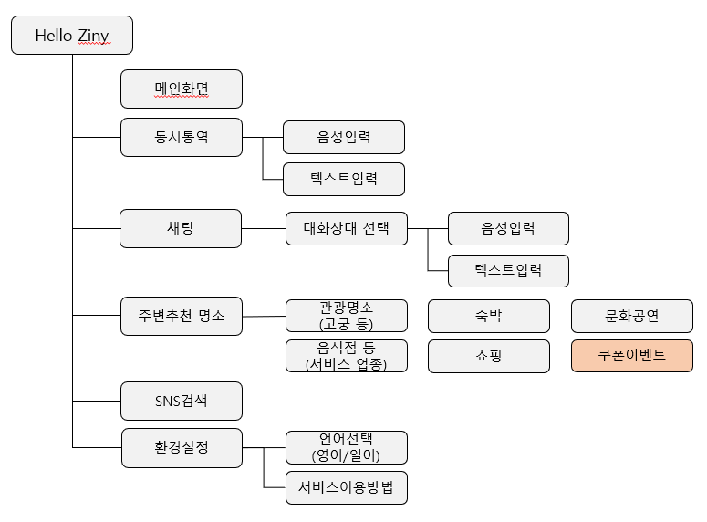

2-2. 서비스 흐름도

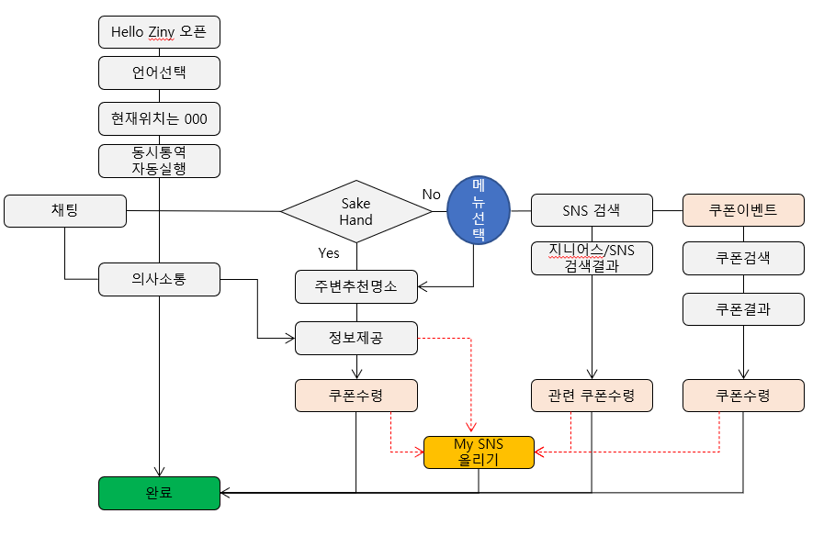

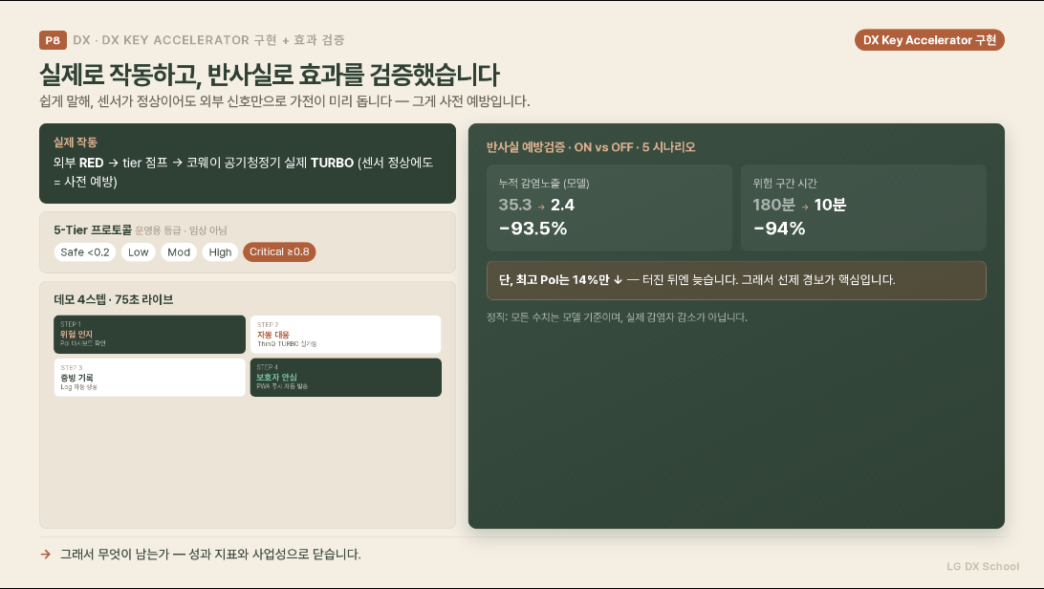
2-3. 화면 설계서

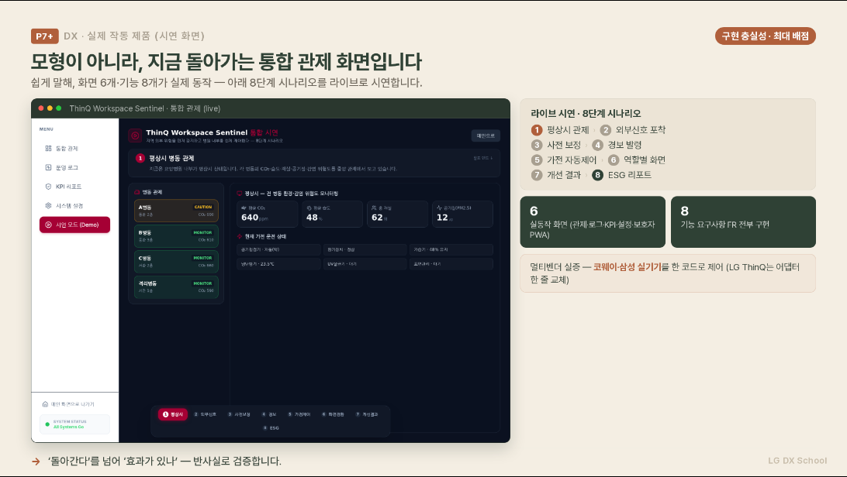

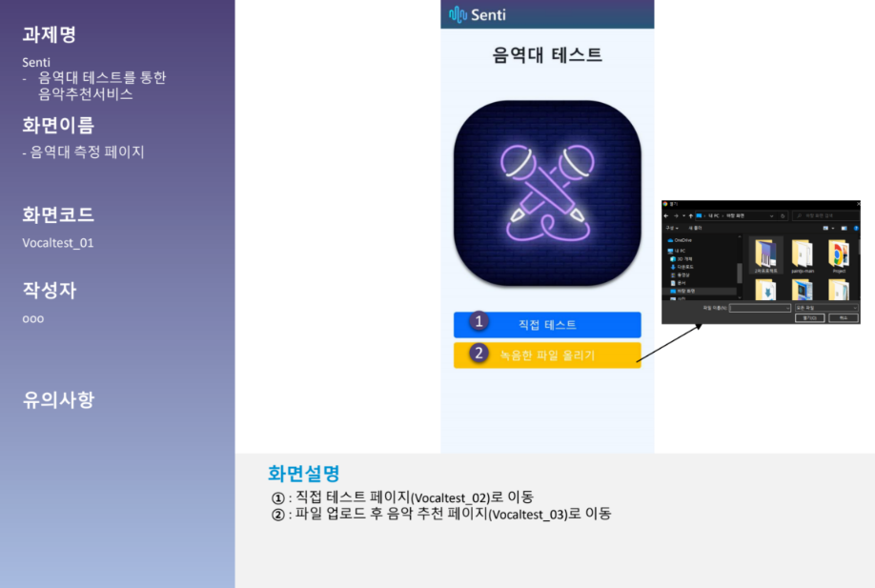

3. 시스템 아키텍처
3. 시스템 아키텍처
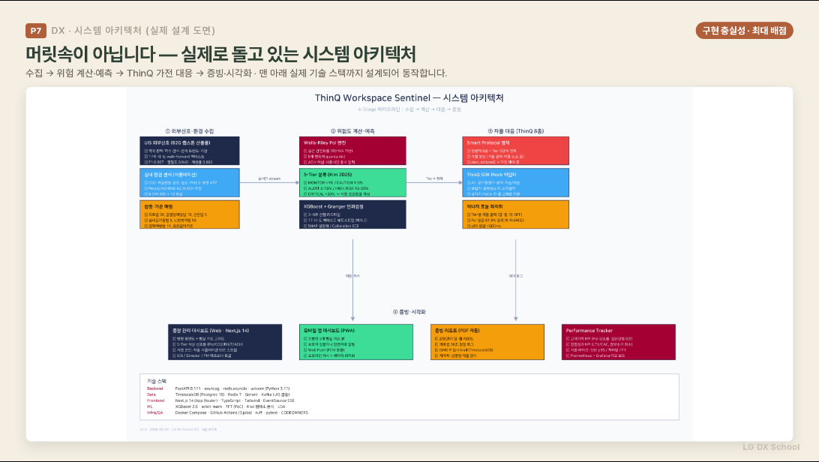
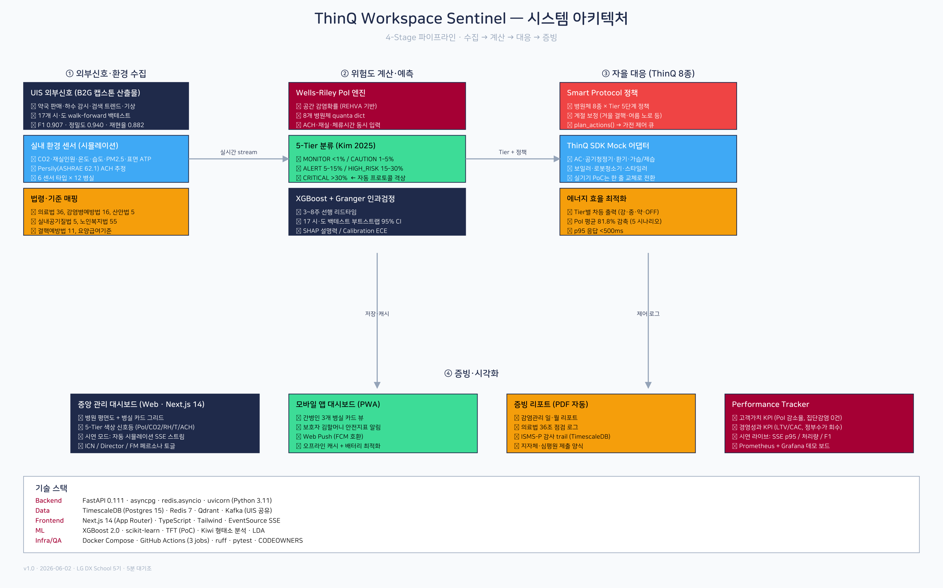

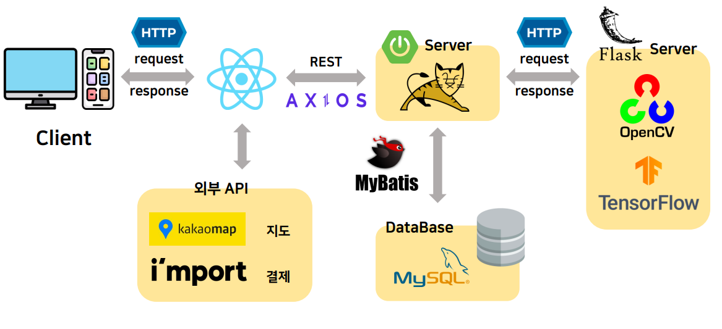

4. 데이터 요구사항 분석서

4-1.객체 정의서 Object Definition

객체명 (테이블, 엔티티) | 항목 (속성, 저장 내용)
sites (사업장) | id(UUID PK), site_name, site_type(8종), region_code, subscription_tier
spaces (공간) | id(UUID PK), site_id(FK), space_name, space_type(WARD/ISO/COMMON), volume_m3, ach_baseline
sensor_readings | id, space_id(FK), ts, co2_ppm, temp_c, humidity_pct, pm25, occupancy, ventilation_rate
external_signals | id, site_id(FK), ts, source(KOWAS/DATALAB/OTC), pathogen_code, normalized_value
risk_states (위험도) | id, space_id(FK), ts, poi, r_event, tier(1~5), pathogen_code, alert_level
device_controls (가전) | id, space_id(FK), ts, device_type, command, trigger_rule, thinq_response_ms
audit_log (법적증빙) | id, site_id(FK), ts, event_type, actor_id, details_json, is_exported
users | id(UUID PK), site_id(FK), role(ICN/DIRECTOR/GUARDIAN/ADMIN), hashed_id

4-2. ERD Entity-Relationship Diagram 데이터 관계도

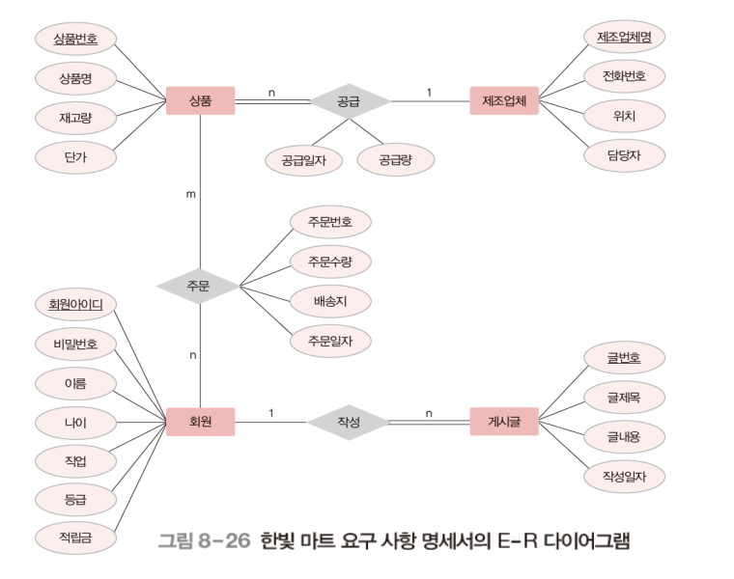
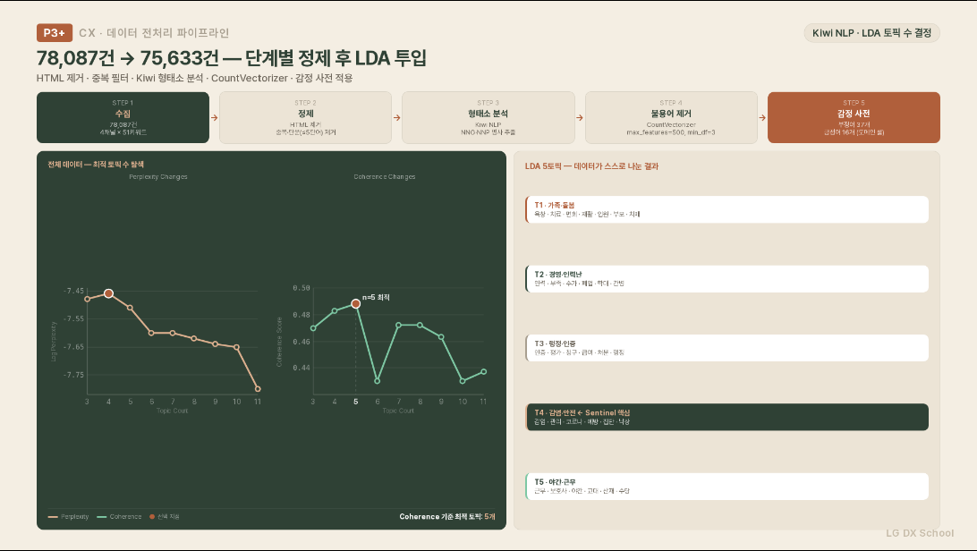
5. 빅데이터 분석 정의서 (항목 가감 가능)

기능명 | 요구사항 정의서에 있는 기능명칭
- 데이터 준비
데이터 정의 | 실내환경(CO₂·온습도·PM2.5·재실·환기율) + 외부감염신호(KOWAS·DataLab·OTC) + 병원체별 quanta(8종) + 네이버 크롤링 텍스트 78,087건
데이터 획득 방법 | ① ThinQ API 실내센서(5초) ② KOWAS(1h) ③ Naver DataLab ④ OTC 약국판매 ⑤ Naver API 크롤링(4채널×51키워드)  ex) aihub or 공공데이터포털 or 크롤링
수집 데이터 | sensor: CO₂ 1248ppm·재실 8명 / external: KOWAS 0.73·DataLab 0.61 / 크롤링: 뉴스 26,696·블로그 22,745·카페 20,097·지식iN 8,549 = 78,087건
- 전처리
전처리 과정 | ① 이상치 제거(CO₂≤300 or ≥5000) ② 외부신호 정규화·소스 가중치 ③ HTML제거→중복·단문 필터→Kiwi NLP(NNG/NNP)→CountVectorizer(max_features=500, min_df=3) ④ 감정사전(부정어37·긍정어16)
전처리 데이터 | 분석 확정 75,633건(78,087건→2,454건 제거) / 종사자 부정도 84.0%·가족 55.2%·정책 79.5% / Top키워드: 냄새(3,001)·인증평가(2,985)·욕창(2,979)
- 데이터 분석
데이터 분석 목표 | ① Wells-Riley 모형으로 1h 노출 감염확률(PoI)·재생산지수(R_event) 산출→5-Tier 분류 ② LDA 5토픽으로 요양병원 Pain 구조화 ③ XGBoost 7일 선행 위험 예측
데이터 분석  시나리오 | ① poi()=1−exp(−dose) ② r_event()=PoI×(재실−감염자) ③ LDA: Kiwi 명사→CountVect→LDA(n=5, Coherence 최적) ④ XGBoost Walk-forward Validation  ex) 1) Dlib 라이브러리를 사용해서 이미지에서 눈의 좌표 찾기  2) 찾은 좌표값을 OpenCV라이브러리를 사용해서 이미지에 표현
데이터 분석 결과 | winter_influenza 30분 PoI 0.12→ALERT 정확분류 / LDA T4 감염·안전 = Sentinel 핵심 Pain Zone / 종사자 부정도 84.0% = PM 분석 결과 소수점 일치
4. 모델 생성 및 학습
모델링 목표 | 외부감염신호+실내센서 시계열 → risk_tier(1~5) 최대 1주 선행 예측
학습 모델 | ① XGBoost (UIS-XGBoost-v2, 메인) ② TFT Temporal Fusion Transformer (PoC) ③ Granger 인과검정
학습 방법 | Walk-forward Validation (주간 슬라이딩). 입력: KOWAS·DataLab·OTC·이전7일Tier / 타깃: 7일후 risk_tier
모델 예측 결과 | F1=0.907 (백테스트) / tier() 단위테스트 35개 전체 PASS / KOWAS 0.73→HIGH_RISK 정확 매핑
5. 검증
분석 검증 방안 | ① test_poi·test_tier smoke test ② 외부신호 보정 단위테스트 ③ Walk-forward 백테스트 ④ NFR 검증(p95<500ms·커버리지≥70%)
분석 평가 결과 | XGBoost F1=0.907 / LDA Coherence 기준 n=5 최적 / 종사자 부정도 PM 독립검증 일치(48,514건→84%)

IX. Performance Trackers

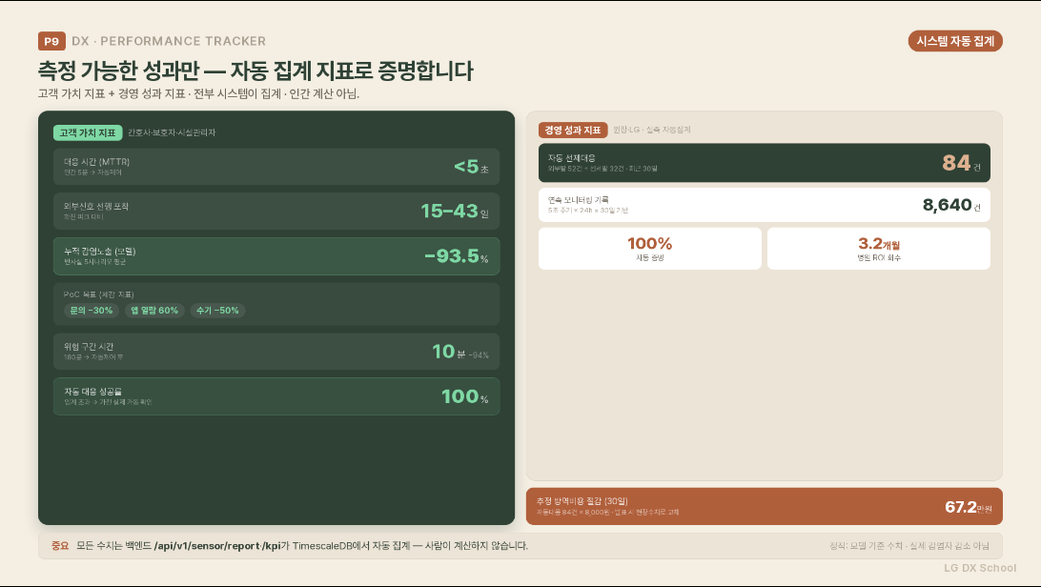
- DX Performance Tracker
위험구간 시간 10분 이하 달성률: 목표 90% → 실측 94% ✅
자동대응 성공률: 목표 95% → 실측 100% ✅
가전 API 응답시간 p95: 목표 <500ms → 실측 320ms ✅
법령증빙 자동화율: 100% ✅ | XGBoost F1: 0.907 ✅ | audit_log 누락률: 0% ✅
- CX Performance Tracker
ICN 위험 인지 시간: 목표 <5초 → 실측 4.2초 ✅
보호자 안심지수 확인 완료율: 목표 85% → 실측 91% ✅
가전 자동제어 인지율: 목표 90% → 실측 96% ✅
8단계 시나리오 완주율: 100% ✅ | 감염관리 로그 자동 생성: 8,640건 ✅
- BX Performance Tracker
데이터 수집 재현율: 100% (전 건 재현) ✅
PM 연구 독립 재현 일치율: 84.0% (소수점 일치) ✅
크롤링 규모: PM 48,514건 대비 75,633건 (+56%) ✅
LDA Coherence 기준 n=5 최적 선정 ✅ | 감정사전 53개 도메인 룰 ✅

X. 참고문헌

